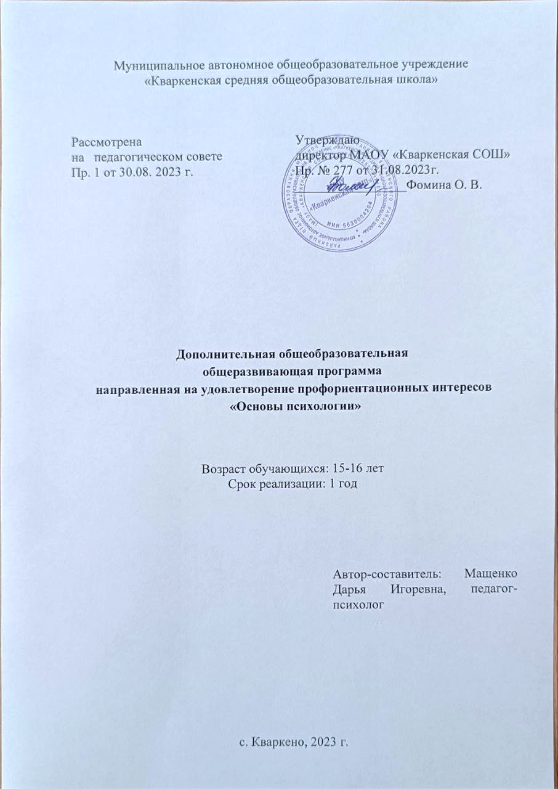
Содержание учебного предмета

Рабочая программа учебного предмета «Основы психологии» составлена на основе авторской программы курса «Психология для старшеклассников», Никулина Е. А.
Программа курса «Основы психологии» рассчитана на один год обучения. Данная программа предполагает ведение занятий по психологии в 10-11 классе. Программа состоит из 10 разделов и рассчитана на 34 часа.
Преподавание курса психологии в средних общеобразовательных учреждениях является актуальной и важной задачей образования. Психологическая культура, толерантность, позитивное самоотношение, способность к рефлексии и самосовершенствованию, умение строить отношения с окружающими – все это необходимо для развития успешной личности. Введение «Основ психологии», как учебного предмета обусловлено тем, что в современной школе отсутствует такой курс, где учащийся смог бы получить знания о самом себе, других людях, о том, каковы мотивы поступков человека и каковы его потенциальные способности.

Цель курса: формирование гуманистического мировоззрения и психологической культуры учащихся.

Задачи курса:

- Формирование психологических знаний;
- Выработка собственной личностной позиции;
- Развитие способностей к критической переработке информации;
- Осознание особенностей человеческой психики и социального поведения;
- Выработка собственной личностной позиции;
- Развитие умений конструктивно решать конфликты;
- Осознание возможности и необходимости быть субъектом общественной жизни;
- Развитие способностей конструктивно строить взаимоотношения с окружающими;
- Воспитание уверенности в себе, чувства собственного достоинства.

Методическая особенность курса – проблемность обучения (за счет привлечения учащихся к обсуждению проблем личного и общего характера).
Форма ведения занятий разнообразная. В зависимости от целей и задач могут применяться такие методы, как свободная или директивная дискуссия, эвристическая беседа, ролевое обучение и т.д.
Программа «Основы психологии» (10 класс) охватывает все основные разделы общей психологии, а также социальной и возрастной.
Контроль знаний проводится по системе зачетов и контрольных тестов, на основе подбора вопросов после изучения каждого раздела.
Раздел 1. Введение в психологию (1ч)
Раздел 2. Познавательные процессы, способности 5 ч) Раздел 3. Личность (9ч)
Раздел 4. Саморегуляция (1ч)
Раздел 5. Возрастная психология (2 ч)
Раздел 6. Структура, функции и средства общения (2 ч)
Раздел 7. Условия и технологии эффективной коммуникации. Конфликты (4 ч) Раздел 8. Психология семейных отношений (2 ч)
Раздел 9. Деловое общение (3 ч)
Раздел 10. Профориентация (5 ч)

Планируемые результаты изучения предмета

Благодаря стройной системе психологических уроков в сознании учащихся закладывается жизненно важная установка: «Сила человека находится в нем самом: в его разуме, воле, решимости, творческом системном мышлении, способном к организации себя и окружающих». Немаловажную роль играют уроки психологии в укреплении общего психологического здоровья детей, снятии стрессов, формировании нравственной культуры, цивилизованных норм и правил поведения.
Учебно-познавательные умения:
- Умение составить план ответа;
- Участвовать в дискуссии, вести полемику;
- Высказывать свое мнение, задавать уточняющие вопросы;
- Умение доказывать;
- Пользоваться научным языком;
- Моделировать.

Логические общеучебные умения и навыки
- Определение причинно-следственной зависимости;
- Установление существенных и несущественных свойств объектов (понятий);
- Приведение контраргументов для неверных утверждений;
- Формулирование выводов по результатам анализа.

Умения и навыки организации учебного процесса
- Умения планировать, контролировать и оценивать учебную работу;
- Самооценка уровня овладения учебным материалом;
- Формулирование главной мысли, содержащейся в тексте;
- Умение пользоваться предметным и именным указателями, оглавлениями.
- Культура устной и письменной речи
- Выступление с докладом на заданную тему;
- Рецензирование текста или выступления;
- Составление конспекта прочитанного текста или прослушанного выступления, лекции, доклада;
- Составление реферата на определенную тему по нескольким литературным источникам;
- Умение общаться и находить общий язык с окружающими;
- Формировать собственную оценку.
- Специальные умения и навыки
- Распознавания эмоционального состояния людей;
- Использование в общении различных речевых средств;
- Анализ проявления психологических защит в поведении человека;
- Преодоления барьеров в общении;
- Конструктивно реагировать на негативные эмоции партнеров;
- Умение строить отношения с окружающими;
- Умение быть толерантным;
- Способность к рефлексии и самосовершенствованию;
- Выработка собственной личностной позиции;
- Способность конструктивно строить взаимоотношения с окружающими;
- Осознание возможности и необходимости быть субъектом общественной жизни.

Календарно-тематический план

№ | Наименование раздела программы – Тема урока | Дата |  | Элементы содержания | Вид контроля
 |  | план | факт
Раздел 1. Введение в психологию
1 | Предмет психологии, история развития, отрасли психологии. |  |  | Система научных дисциплин, нейропсихология. | Устный опрос
Раздел 2 Познавательные процессы, способности.
2 | Внимание |  |  | Структура, концентрация, свойства внимания.
3 | Память |  |  | Виды памяти, механизмы запоминания
4 | Мышление. Интеллект |  |  | Мыслительные операции, активизация мышления, теория интеллекта.
5 | Творческие способности. Креативность. |  |  | Креативность,  творчество, стереотип мышления
6 | Мозг и психика.  Межполушарная асимметрия |  |  | Специализация  полушарий, различия функций.
Раздел 3. Личность
7 | Личность |  |  | Личность, как единство социального и биологического | Устный опрос
8 | Психоаналитическая теория личности  (З. Фрейд) |  |  | Роль сознательного и бессознательного в структуре личности.
9 | Индивидуальная теория личности (А. Адлер) |  |  | Навыки анализа поведения человека.
10 | Бихевиоризм |  |  | Позитивное подкрепление желательного поведения. | Устный опрос
11 | Гуманистическая теория личности (А. Маслоу). |  |  | Концепция становления личности, иерархия  потребностей.
12 | Темперамент |  |  | Навыки самоанализа, углубление самопонимания | Диагностика
13 | Характер |  |  | Индивидуальные черты характера
14 | Эмоции и чувства |  |  | Структура и функции самосознания.
15 | Любовь. Дружба. |  |  | Формирование адекватной самооценки. | Устный опрос
Раздел 4. Саморегуляция
16 | Стресс и саморегуляция |  |  | Выработка адаптивной  стратегии поведения в стрессовой ситуации. | Практикум
Раздел 5. Возрастная психология
17 | Психологические особенности развития ребенка. |  |  | Особенности, принципы  Позитивного воспитания. | Устный опрос
18 | Подростковый возраст. Юность |  |  | Особенности,  характерные реакции. Особенности, выбор цели в жизни,  «самопрограмирование» на успех.
Раздел 6. Структура, функции и средства общения
19 | Общение. Структура и средства общения. |  |  | Решение проблем общения. | Устный опрос
20 | Стили общения |  |  | Эффективность стилей общения, правила этикета.
Раздел 7. Условия и технологии эффективной коммуникации. Конфликты
21 | Барьеры в общении. |  |  | Развитие навыков преодоления барьеров. | Устный опрос
22 | Конструктивное общение. Контроль эмоций. |  |  | Приемы управления своими эмоциями,  Реагирование на негатив.
23 | Конфликт. Стили разрешения конфликтов. |  |  | Выявление собственного стиля поведения.
24 | Управление конфликтом. |  |  | Динамика конфликта, способы конструктивного поведения. | Устный опрос
Раздел 8. Психология семейных отношений.
25 | Психологические аспекты семейных отношений. |  |  | Проблемы на ранних этапах возникновения семьи, методы  разрешения семейных конфликтов.
26 | Функции семьи  Стили семейного воспитания. |  |  | Стили гармоничного и негармоничного воспитания, понимание собственных ожиданий от брака.
Раздел 9. Деловое общение
27 | Деловая беседа |  |  | Фазы беседы, тактика и стиль ведения беседы. | Устный опрос
28 | Психологические особенности публичного выступления. |  |  | Компоненты и стратегия публичного выступления.  Контроль эмоций.
29 | Экзамен. Психологические аспекты. |  |  | Приемы успешного построения ответа,  преодоление волнения.
Раздел 10. Профориентация
30 | Профессиональное самоопределение. |  |  | Профессиональные интересы и склонности. | Устный опрос
31 | Проектирование профессионального жизненного пути. |  |  | Навыки использования  алгоритма принятия решений.
32 | Проектирование профессионального жизненного пути. |  |  | Навыки использования алгоритма принятия решений.
33 | Зачетный урок |  |  |  | Зачет
34 | Закрепление, обобщение. |  |  |  | Устный опрос

Использование электронно-образовательных ресурсов

Для учителя:  Пономаренко Л.П., Белоусова Р.В. Основы психологии для старшеклассников: - М.: | http://moikompas.ru/compas/tempera ment  http://psychology.net.ru/dictionaries/p
Гуманит.изд.центр ВЛАДОС,2003 г.  Для учащихся:  Курс практической психологии/ Р.Р.Кашапов. – Ижевск.: Изд-во Удм.ун-та,2007.  Крысько В.Г. Социальная психология: словарь - справочник. – Мн.: Харвест, М.: АСТ, 2007.  Е.Филатова «Соционика для Вас». – СПб.: Издательство «Питер», 2008.  Атлас по психологии» М.В. Гамезо. М.: Педагогическое общество России, 2006.,  К.Платонов «Занимательная психология». – СПб.: Издательство  «Питер», 2003.  К.Платонов Краткий психологический словарь, М.: АСТ, 2005.  Зуева Ф.А. «Основы профессионального самоопределения. Предпрофильная подготовка. – Челябинск: Взгляд, 2008.  Столяренко Л.Д. «Психология: 100 экзаменационных ответов. – М.: ИКЦ «Март», 2010.  Реан А.А., Гатанов Ю.Б., Баранов А.А. «Психология 8-11 класс. Учебник». – СПб.: Издательство  «Питер», 2007.  Я познаю мир: Детская энциклопедия: Психология. – М.:  «Издательство АСТ», 2006. | sy.html?word=992  http://pro-psixology.ru/edinstvo-mira- i-problema-razvitiya-psixiki/20- tipologiya-i-teorii-emperamenta.html  http://pro-psixology.ru/glava1/21- kratkij-yekskurs-v-istoriyu- psixologii.html  http://psychotype.ru/article/a-15.html  http://shkolazhizni.ru/archive/0/n- 3338/  http://www.jv.ru/blog/entry/26398  http://www.mirpozitiva.ru/topics/topic s44.html  http://ru.wikipedia. https://novainfo.ru/article/4910 https://urok.1sept.ru/articles/619370  https://studbooks.net/666335/sotsiolog iya/funktsii_semi  https://kopilkaurokov.ru/psihologu/ur oki/tiema_konflikt_stili_razrieshieniia  _konfliktov  https://ipk74.ru/upload/iblock/7de/7de e11d66bbd359ac51cf1038655ba85.pd f

